M A N A G E M E N T A C A D E M Y® SAVOIR-ÊTRE


SE02B – Les 6 Etapes d’un Mentorat efficace – Compétence : Coaching Mentorat



Page 2



Les six étapes d'un mentorat efficace

“Le savoir est comme un jardin; il faut l'entretenir sans cesse pour espérer une récolte.” —Proverbe africain


Objectifs de la session

En participant à cette session, vous pourrez:
- Découvrir les qualités des excellents mentors.
- Évaluer votre aptitude à tenir le rôle de mentor.
- Devenir un mentor efficace en suivant six étapes importantes.



Exercice d’ouverture

“L'art et la manière”

Utilisez l'espace ci-dessous pour prendre des notes pendant l'exercice d'ouverture.
…………………………………………………………………………………………………………………………………

Mon idée d’utilisation de cet exercice dans mon activité :

…………………………………………………………………………………………………………………………………
…………………………………………………………………………………………………………………………………
…………………………………………………………………………………………………………………………………
…………………………………………………………………………………………………………………………………
…………………………………………………………………………………………………………………………………
…………………………………………………………………………………………………………………………………

Page 3

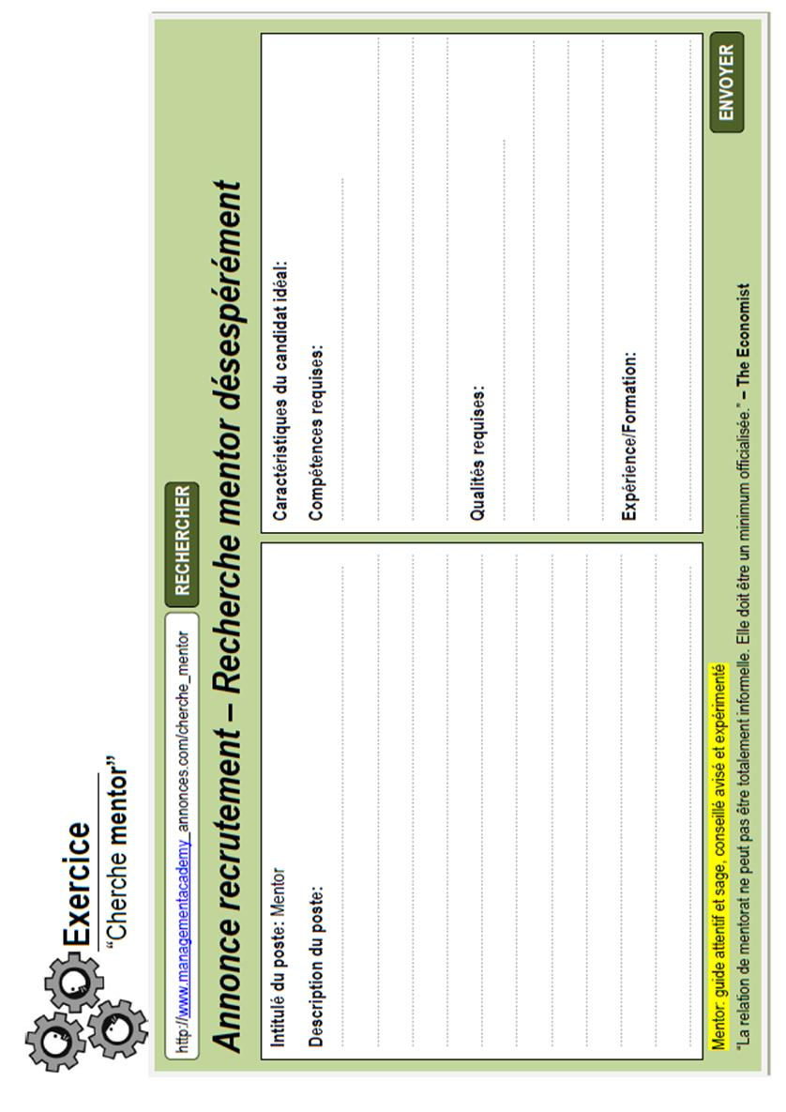

Les six étapes d'un

_{Guide du Participant}


mentorat efficace

avec Terry Paulson

Complétez les espaces ci-dessous au fur et à mesure de la présentation.
- Terry Paulson nous a fait part des Six étapes d'un mentorat efficace.
Étape n°1: bien prendre en compte le fait que la relation de mentorat est une relation
…………………………………..……………….……… “Les mentors donnent au mentoré l'opportunité de se développer,” nous dit Terry Paulson. Faire du mentorat les aide aussi à “développer leurs capacités à renforcer les compétences et les connaissances des individus qui forment leur équipe.” Le mentor et le mentoré doivent être à l'aise dans cette relation de mentorat, et désireux de s'y investir.

- Étape n°2: fixer des ………………………………., des …………………………… et des ……..……..…….…… dès le début de la relation de mentorat. Les attentes du mentoré doivent concerner son développement professionnel, et non une éventuelle promotion. Établissez les limites du champ d'action du mentor. L'objectif du mentorat peut concerner une compétence en particulier ou une transmission d'expérience.

- Étape n°3: les mentors devraient évoquer leurs …………………………………….. et leurs ……………………………………………….. Le but du mentor ne doit pas être d'impressionner son mentoré. “Le mentoré doit ressortir épaté par ce qu'il est capable de faire après la relation d'échange avec son mentor,” nous dit Terry Paulson.

- Étape n°4: le mentor doit élargir l'horizon de son mentoré en l'envoyant vers d'autres personnes, afin qu'il puisse ………………………….…...… son ……….……………………....… “Le mentor ne doit pas être l'unique référent. Il peut en revanche établir une relation entre son mentoré et d'autres référents.”

- Étape n°5: pratiquer le ……………………………..……….….… positif. “Les bons mentors ne sont pas avares en encouragements et connaissent le pouvoir des questions récurrentes,” nous dit Terry Paulson. Des questions comme: “Qu'est-ce qui marche bien?” “Qu'est-ce que vous ne faites plus comme avant?” “Y a-t-il des signaux d'alarme?” Le mentor doit ensuite féliciter le mentoré pour ses prestations,” ajoute Terry Paulson.

- Étape n°6: favoriser l' ………………………………………………..………… Un bon mentor ne se contente pas de donner des réponses et des conseils, il apprend au mentoré à venir avec ses propres idées de solutions quand il vient lui soumettre un problème.

_{Résumé et Mise en Pratique}

Les six étapes d'un

mentorat efficace

En écoutant et en regardant la présentation, vous penserez à des moyens d’en appliquer les points clés à votre équipe ou votre entreprise. Notez vos idées dans les espaces ci-dessous. Vous pourrez vous référer à cette feuille de travail pour revoir les points clés et animer des discussions lors de vos réunions en interne.
 | Résumé des points clés | Exemples/Mise en pratique  dans mon entreprise
Les Six étapes d'un mentorat efficace :

Étape n°1: ne pas oublier que la relation de mentorat est une relation
RECIPROQUE. Le mentor et le mentoré doivent être à l'aise dans cette relation de mentorat, et désireux de s'y investir.

Étape n°2: fixer des ATTENTES, des LIMITES et des OBJECTIFS dès le début de la relation de mentorat.
Les attentes du mentoré doivent concerner son développement professionnel, et non une éventuelle promotion. Établissez les limites du champ d'action du mentor. L'objectif du mentorat peut concerner une compétence en particulier ou une transmission d'expérience.

Étape n°3: les mentors devraient évoquer leurs REUSSITES et leurs ECHECS. Le but du mentor ne doit pas être d'impressionner son mentoré.

Étape n°4: le mentor doit élargir l'horizon de son mentoré en l'envoyant vers d'autres personnes, afin qu'il puisse DEVELOPPER son RESEAU “Le mentor ne doit pas être l'unique référent. Il peut en revanche établir une relation entre son mentoré et d'autres référents.”

Étape n°5: pratiquer le RENFORCEMENT positif. “Les bons mentors ne sont pas avares en encouragements et connaissent le pouvoir des questions récurrentes,” Des questions comme: “Qu'est-ce qui marche bien?” “Qu'est-ce que vous ne faites plus comme avant?” “Y a-t-il des signaux d'alarme?” Le mentor doit ensuite féliciter le mentoré pour ses prestations,”

Étape n°6: favoriser l'AUTONOMIE Un bon mentor ne se contente pas de donner des réponses et des conseils, il apprend au mentoré à venir avec ses propres idées de solutions quand il vient lui soumettre un problème.

Discussion de groupe

_{Idées clés & Applications}

Dans l'espace prévu ci-dessous, faites une liste des idées exposées dans la présentation qui vous semblent les plus importantes et expliquez comment vous pouvez les mettre en pratique dans votre travail. Discutez ensuite de vos idées en petits groupes.
“Le mentor doit être une personne avec laquelle vous vous entendez bien, mais pas trop bien. Car il doit parfois vous pousser dans vos retranchements, vous dire des choses que vous n'avez pas envie d'entendre. Le mentor idéal doit avoir du recul. Vous n'avez pas besoin d'une personne qui vous dise ce qu'elle aurait fait, mais de quelqu'un qui vous écoute et distille son expérience dans votre réalité.”

– The Financial Times, citation reprise dans l' article “Choisir son mentor”

………………………………………………………………………………………………………………………………………………
………………………………………………………………………………………………………………………………………………
………………………………………………………………………………………………………………………………………………
………………………………………………………………………………………………………………………………………………
………………………………………………………………………………………………………………………………………………
………………………………………………………………………………………………………………………………………………
………………………………………………………………………………………………………………………………………………
………………………………………………………………………………………………………………………………………………
………………………………………………………………………………………………………………………………………………
………………………………………………………………………………………………………………………………………………
………………………………………………………………………………………………………………………………………………
………………………………………………………………………………………………………………………………………………
………………………………………………………………………………………………………………………………………………
………………………………………………………………………………………………………………………………………………
………………………………………………………………………………………………………………………………………………
………………………………………………………………………………………………………………………………………………

Guide du Participant – Fiche de réponses

1. Réciproque 3. Réussite, Échecs 5. Renforcement

2. Attentes, Limites 4. Développer, Réseau 6. Autonomie
Objectifs

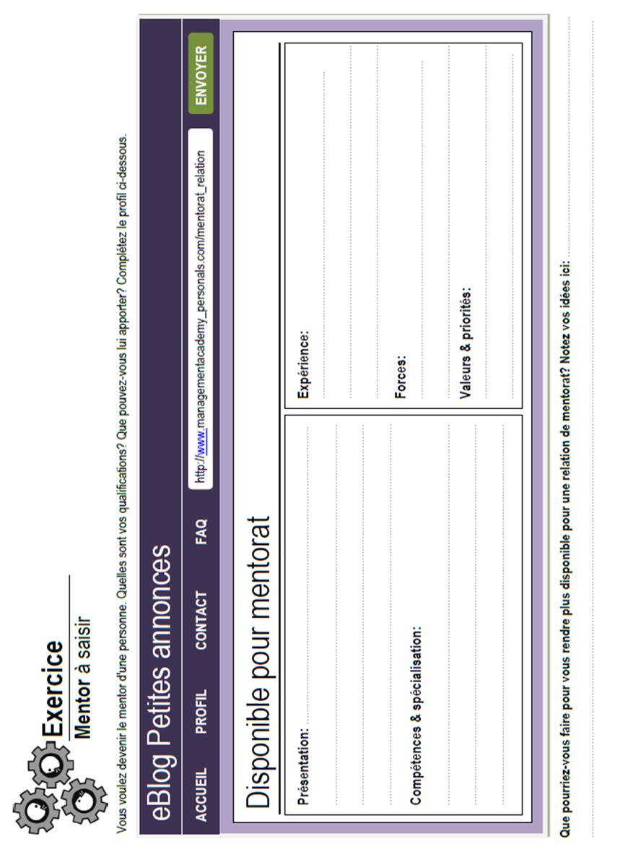

_{Exercice}
Poser les bonnes questions

“Les bons mentors connaissent le pouvoir des questions récurrentes,” nous a dit Terry Paulson. Lisez les questions ci-dessous, destinées à développer le mentoré, puis attendez les consignes de l'animateur.

Questions récurrentes à poser:
S'améliore
Atteigne ses objectifs
Change
Se détende
Soit serein face
aux problèmes
Soit + productif
Gagne du temps
Réduise les coûts
Se dépasse
Continue à apprendre
- Qu'est-ce qui marche bien?
- Quelle est votre grande réussite de cette semaine?
- Quelles sont vos priorités de la semaine?
- Que visualisez-vous à l'issue de ce projet?
- Qu'est-ce que vous ne faites plus comme avant?
- Que vous est-il arrivé d'amusant ou de réjouissant cette semaine?
- Quels sont les signaux d'alarmes qui se sont déclenchés cette semaine?
- Qu'avez-vous lu ou étudié qui puisse bénéficier à l'équipe?
- Quel projet a été le plus productif cette semaine?
- Quelle a été votre plus grande réussite /de la semaine/du jour/du mois?
- Quand avez-vous été le plus efficace cette semaine?
- À quels moments perdez-vous le plus de temps?
- Qu'avez-vous appris cette semaine qui pourrait économiser les ressources?
- Pensez-vous avoir dépassé les attentes qu'on avait vis-à-vis de vous cette semaine?

Notes: ………………………………………………………………..……………………………………………………………………………………

………………………………………………………………..……………………………………………………………………………………

Pour que le mentoré


_{Exercice}

Chasse au trésor

Les six étapes d'un mentorat efficace

- Le mentorat: une relation réciproque
- Fixer des attentes, des limites et des objectifs
- Évoquer les réussites et les échecs
- Aider le mentoré à développer son réseau
- Pratiquer le renforcement positif
- Favoriser l'autonomie

Vous allez lire deux conversations entre François, un manager senior avec 15 ans d'expérience, et Alice, une collaboratrice individuelle avec cinq années d'expérience professionnelle, qui vient d'être promue manager junior, et qui supervise une équipe de quatre personnes.

Repérez chacune des Six étapes d'un mentorat efficace dans les deux échanges qui suivent en précisant le numéro correspondant [voir ci-dessus]. Surlignez les phrases-clé. Si vous avez manqué une des étapes, effectuez une seconde lecture.

Conversation n°1

François: Bonjour Alice. Ravi d'avoir cet entretien avec vous. Félicitations pour votre promotion en tant que Manager! Je vous souhaite de réussir dans cette nouvelle fonction.

Alice: Merci François, et merci d'avoir accepté d'être mon mentor pour mon passage de collaboratrice individuelle à manager d'une petite équipe. Je sais que je vais avoir besoin de beaucoup d'aide et de conseils! Je compte sur votre soutien.

François: De rien, Alice, c'est un honneur d'être votre mentor pour cette traversée. Je me souviens que quand j'ai été promu manager il y a quelques années, j'ai sous-estimé la difficulté de la transition. J'ai cru que ça irait comme sur des roulettes, et j'ai agi les premiers mois comme si je savais tout. Je me rappelle que mes débuts ont été catastrophiques. Mes collaborateurs étaient mécontents, mon manager aussi, et je me tuais à la tâche en essayant de tout faire tout seul! J'ai fini par me tourner vers un ami plus âgé qui a accepté de me servir de mentor.

Alice: Oui, on m'a conseillé de prendre comme mentor une personne qui était passée par là elle aussi. C'est pour cela que je me suis tournée vers vous.

Suite de la conversation page 10

François: Vous savez, j'ai remarqué que souvent, les jeunes cadres s'imaginaient que leur mentor leur donnerait des “recettes miracle.” Cela vous décevra peut-être, mais ça n'existe pas! Ce travail, c'est ensemble que nous le ferons. Ce que vous retirerez de cette relation sera à la mesure de ce que vous y apporterez. Nous nous rencontrerons à mi-chemin.

Alice: Bien sûr, François. Je compte m'investir à cent pour cent. J'ai beaucoup d'ambition et j'ai hâte d'évoluer. Je sais que vous m'aiderez à y parvenir!

François: Il faut y aller pas à pas. C'est bien d'avoir de l'ambition et de la fougue. Mais certaines choses mettent du temps à se construire, et il faut que nous mettions à plat ce que vous espérez et ce que vous ne devez pas attendre de cette relation de mentorat. Je ne m'attacherai pas à développer les compétences requises par votre fonction, mais à vous guider dans l'exploration du rôle de manager, en me basant sur mes années d'expérience.

Alice: Je comprends. Désolée si je me montre trop impatiente.

François: J'apprécie évidemment votre désir d'évoluer mais je le modérerai avec ce que j'ai appris au cours des années. Je vous propose de nous voir une semaine sur deux, pendant une heure. Gardez à l'esprit que le moment viendra vite où vous n'aurez plus besoin de nos conversations, et à ce moment-là je saurai que j'ai rempli ma mission de mentor!

Alice: Merci François. J'ai hâte de commencer nos sessions.

Conversation n°2

François: Bonjour Alice! Alors? J'ai entendu dire que vous aviez pris vos marques et que vous vous débrouilliez bien! Continuez comme ça!

Alice: Merci. Vous ne pouvez pas savoir à quel point j'étais impatiente de m'entretenir avec vous. J'ai tellement de questions à vous poser.

François: Je comprends. Comme je vous l'ai dit, vous me faites revenir en mémoire mes premières semaines en tant que manager.
Mon idée d’utilisation de cet exercice dans mon activité :

Alice: Voilà ma première question. Éric conteste mon leadership parce que jusqu'à hier on était au même niveau. Comment gérer cela? Quand il me remet en question devant le reste de l'équipe, les autres se sentent autorisés à faire de même. Est-ce que je devrais l'écarter?

François: Alice, cela vous décevra peut-être, mais je ne vais pas prendre de décisions pour vous. Mon rôle est de vous aider à prendre ces décisions vous-même. Alors... dans quel type de situations conteste-t-il votre leadership? Faites-vous valoir votre autorité hiérarchique?

Alice: Je vais vous expliquer. [Elle développe et François lui répond par d'autres questions. Il lui fait également part de sa propre expérience.]

François: J'espère que vous avez trouvé des réponses à vos questions. Je vous encourage à aller trouver Margot pour lui parler du problème que vous rencontrez avec Éric. Je pense qu'elle pourra vous donner des conseils. Bonne chance, et à la prochaine fois.
_{Exercice}
Trouver un mentor

- Avez-vous déjà bénéficié d'un mentorat ?
……………………………………………………………………………………………………………………………

- Quels ont été les points forts de cette expérience ? …………………………………………
……………………………………………………………………………………………………………………………
……………………………………………………………………………………………………………………………
……………………………………………………………………………………………………………………………

- Dans quels domaines de votre vie personnelle/professionnelle aimeriez-vous aujourd'hui bénéficier d'un mentorat ?
……………………………………………………………………………………………………………………………
……………………………………………………………………………………………………………………………
……………………………………………………………………………………………………………………………

- Où chercheriez-vous un mentor ?
……………………………………………………………………………………………………………………………
……………………………………………………………………………………………………………………………
……………………………………………………………………………………………………………………………

- Le cas échéant, qu'avez-vous retiré de votre recherche de conseils en ligne via des médias sociaux tels que LinkedIn? …………………………………………………
……………………………………………………………………………………………………………………………
……………………………………………………………………………………………………………………………
……………………………………………………………………………………………………………………………

- Existe-t-il des groupes professionnels qui correspondent à vos besoins de mentorat? Quelles ont été vos expériences dans ce cadre?
……………………………………………………………………………………………………………………………
……………………………………………………………………………………………………………………………
……………………………………………………………………………………………………………………………
……………………………………………………………………………………………………………………………
Mon idée d’utilisation de cet exercice dans mon activité :

Les six étapes d'un mentorat efficace

Plan d'Action Personnel


Nom: ………………………….………………………………Employeur:
Date: ………………………………………
Principale(s) idée(s) à mettre en pratique:
………………………………………………………………………………………………………………………………………
………………………………………………………………………………………………………………………………………
………………………………………………………………………………………………………………………………………
Objectifs de la session
- Découvrir les qualités des excellents mentors.
- Évaluer votre aptitude à tenir le rôle de mentor.
- Devenir un mentor efficace en suivant six étapes importantes.
4 Questions-clés pour concrétiser votre Plan d’Action Personnel
- Pouvez-vous estimer le gain immédiat et à venir de cette action ? Notez cette prévision dans votre plan d’action
- Savez-vous comment mesurer l’atteinte de ce gain ? Définissez votre « plancher » minimum de gain pour cette action
- Avez-vous identifié les obstacles potentiels à la réussite de ce plan d’action ? Notez-les
- Avez-vous défini des étapes spécifiques qui contribueront à la réussite de ce plan d’action ? Notez-les.
Mesures à prendre:
1. ………………………………………………………………………………………………………………………………………
………………………………………………………………………………………………………………………………………
2. ………………………………………………………………………………………………………………………………………
………………………………………………………………………………………………………………………………………
3. ………………………………………………………………………………………………………………………………………
………………………………………………………………………………………………………………………………………
Résultats/impact attendus, tant pour l'individu que pour l'employeur (par ex. économie de coûts, augmentation du revenu):
………………………………………………………………………………………………………………………………………
………………………………………………………………………………………………………………………………………
………………………………………………………………………………………………………………………………………
………………………………………………………………………………………………………………………………………
………………………………………………………………………………………………………………………………………

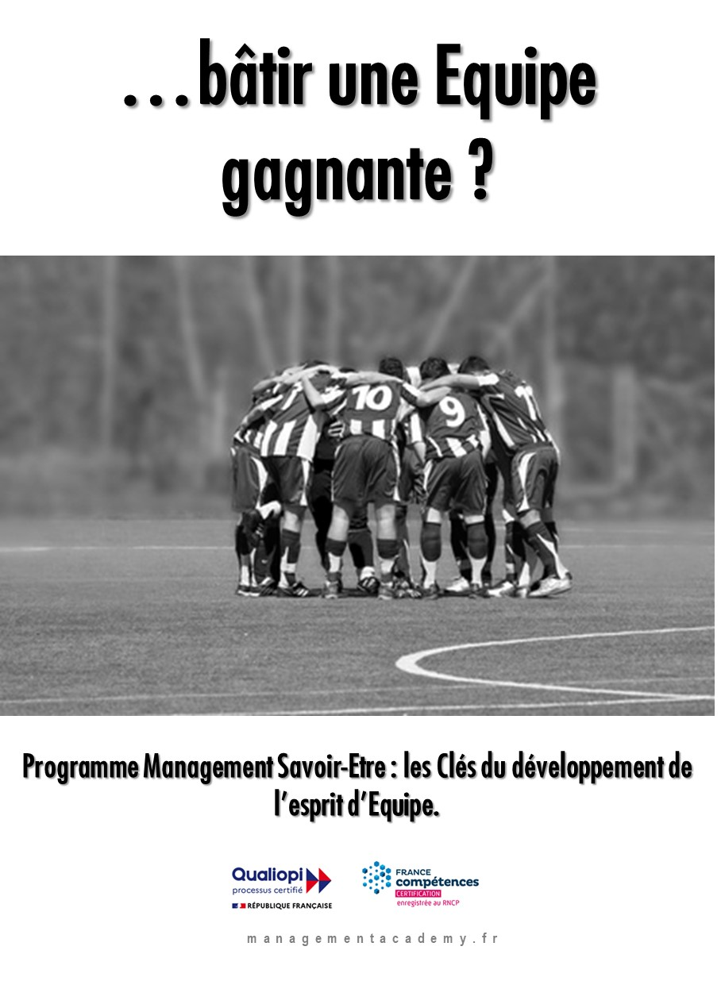

MON OBJECTIF | ACTIONS PLANIFIEES ET OUTILS DE MESURE | DATE DE DEBUT | DATE DE FIN
- ____________________________  ________________________________  ________________________________  ________________________________  ________________________________  ________________________________  ________________________________  Cibles Quantitatives/Qualitatives à atteindre :  €gagnés ou % des Ventes : _______________________________  Réduction de Coûts ou % :  _______________________________  Autres : ________________________ | - ______________________________________  __________________________________________  - ______________________________________  __________________________________________  - ______________________________________  __________________________________________  - ______________________________________  __________________________________________  - _____________________________________  _________________________________________  Outils de Mesure :  - ____________________________________  - ____________________________________  - ____________________________________
Complétez le Plan d’Action Ci-dessous pour atteindre votre Objectif. Celui-ci doit être Spécifique + Mesurable + Atteignable + Relié à la Stratégie de l’Entreprise + Temporel.

ANALYSE DES FACTEURS DE SUCCES | ANALYSE DES OBSTACLES
1. ________________________________________  ____________________________________________  ____________________________________________  2. ________________________________________  ____________________________________________  ____________________________________________  3. ________________________________________  ____________________________________________  ____________________________________________  4. _________________________________________  ____________________________________________  ____________________________________________  5. ________________________________________  ____________________________________________  ____________________________________________ | 1. ________________________________________  ____________________________________________  ____________________________________________  2. ________________________________________  ____________________________________________  ____________________________________________  3. ________________________________________  ____________________________________________  ____________________________________________  4. _________________________________________  ____________________________________________  ____________________________________________  5. ________________________________________  ____________________________________________  ____________________________________________

